1

Music, Art, Physical Education
and Health

Kagamitan ng Mag-aaral

Tagalog
Unit 1

Ang kagamitan sa pagtuturong ito ay magkatuwang na inihanda at sinuri ng mga edukador mula sa mga publiko at pribadong paaralan, kolehiyo, at / o unibersidad. Hinihikayat namin ang mga guro at ibang nasa larangan ng edukasyon na mag-email ng kanilang puna at mungkahi sa Kagawaran ng Edukasyon sa action@deped.gov.ph.
Mahalaga sa amin ang inyong mga puna at mungkahi.

Kagawaran ng Edukasyon
Republika ng Pilipinas
Music, Art, Physical Education, and Health- Unang Baitang
Kagamitan ng Mag-aaral
Unang Edisyon, 2013
ISBN: ____________

Paunawa hinggil sa karapatang-sipi. Isinasaad ng Seksiyon 176 ng Batas Pambansa Bilang 8293: Hindi maaaring magkaroon ng karapatang-sipi sa ano mang akda ng Pamahalaan ng Pilipinas. Gayon pa man, kailangan muna ang pahintulot ng pamahalaan o tanggapan kung saan ginawa ang isang akda upang magamit sa pagkakakitaan ang nasabing akda. Kabilang sa mga maaaring gawin ng nasabing ahensiya o tanggapan ay ang patawan ng bayad na royalty bilang kondisyon.
Ang mga akda / materyales (mga kuwento, seleksiyon, tula, awit, larawan, ngalan ng produkto o brand names, tatak o trademarks, atbp.) na ginamit sa aklat na ito ay sa nagtataglay ng karapatang-ari ng mga iyon. Pinagsikapang mahanap at mahingi ang pahintulot ng mga may karapatang-ari upang magamit ang mga akdang ito. Hindi inaangkin ni kinakatawan ng mga tagapaglathala (publisher) at may-akda ang karapatang-aring iyon.

Inilathala ng Kagawaran ng Edukasyon
Kalihim: Br. Armin Luistro FSC
Pangalawang Kalihim: Dr. Yolanda S. Quijano
Kawaksing Kalihim: Dr. Elena R. Ruiz
Mga Bumuo ng Kagamitan ng Mag-aaral

MUSIC
Consultant at Editor: Mauricia D. Borromeo

Manunulat: Cielito Margo Mirandilla

ART
Consultant at Editor: Alice Pañares, MA

Manunulat: Anna Victoria C. San Diego

Mga Tagasuri: Ma. Blesseda A. Cahapay (Music), MInda Blanca Limbo, Lourdes Z. Hinampas (Music at Art)

Mga Tagasalin: Agnes G. Rolle, Nida C. Santos, Flora R. Matic, Minerva C. David, Elvira E. Seguerra,
Ma. Rita T. Belen, Grace U. Salvatus

Mga Gumuhit ng Larawan: Deo R. Moreno (Music) at Zeena P. Garcia (Art)

Mga Naglayout: John Rey T. Roco, Allan R. Thomas, Maria Leonor M. Barraquias, Ma. Theresa M. Castro

PHYSICAL EDUCATION
Consultant: Larry A. Gabao, PhD.

Manunulat: Salve A. Favila, PhD.

HEALTH
Consultant: Evelina M. Vicencio, PhD.

Mga Manunulat: Josefina Q. Era, Teodora D. Conde, Flormay O. Manalo, Rhodora Ll. Formento,
Mark Kenneth S. Camiling, at Lualhati F. Callo

Mga Editor: Mila Arias, Bernadette Y. Santos, Cynthia L. Diaz, Josefina A Tuazon, at Evelina M. Vicencio

Mga Tagasuri: Nerisa Beltran (Health), Jenny J. Bendal (PE), Minda Blanca Limbo, Lourdes Z. Hinampas

Mga Tagasalin: Agnes G. Rolle, Nida C. Santos, Flora R. Matic, Minerva C. David, Elvira E. Seguerra,
Ma. Rita T. Belen, Grace U. Salvatus

Mga Gumuhit ng Larawan: Deo R. Moreno, Amphy B. Ampong (PE), Jayson R. Gaduena, Erich D. Garcia,
Jayson Villena, at Mercedita S. Garcia (Health)

Mga Naglayout: Anthony Gil Q. Versoza (Health), Allan R. Thomas, Maria Leonor M. Barraquias (PE),
Ma. Theresa M. Castro

Encoder: Earl John V. Lee

Inilimbag sa Pilipinas ng _______________________________

Department of Education-Instructional Materials Council Secretariat (DepEd-IMCS)
Office Address: 2nd Floor Dorm G, Philsports Complex, Meralco Avenue, Pasig City, Philippines 1600
Telefax: (02) 634-1054 o 634-1072
E-mail Address: imcsetd@yahoo.com
TALAAN NG MGA NILALAMAN

ART

Yunit I: Pagpapakita sa Sining at Pagguhit ...... | 93
Aralin 1: Ano ang Sining? ………………………………... | 95
Aralin 2: Ang Aking Mukha at Katawan .......………... | 101
Aralin 3: Larawan ng Buong Katawan …………......… | 103
Aralin 4: Iba’t Ibang Taong Magkakasama: ako, Ang Aking Pamilya, at mga Tao sa Paligid Ko ... | 104
Aralin 5: Mga Hayop sa Pilipinas ………………………... | 106
Aralin 6: Mga Halaman sa Pilipinas ..…………………… | 107
Aralin 7: Mga Bahay sa Pilipinas ………………………... | 109
Aralin 8 : Mga Bahay at mga Gusali sa aking Pamayanan ........................................................... | 110

Yunit I – Pagpapakilala sa Sining at Pagguhit
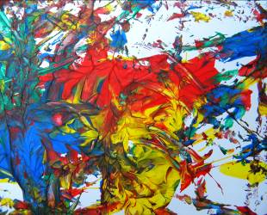
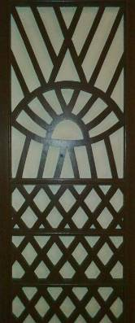
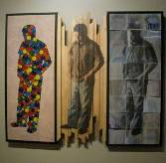
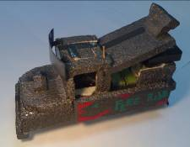
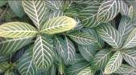
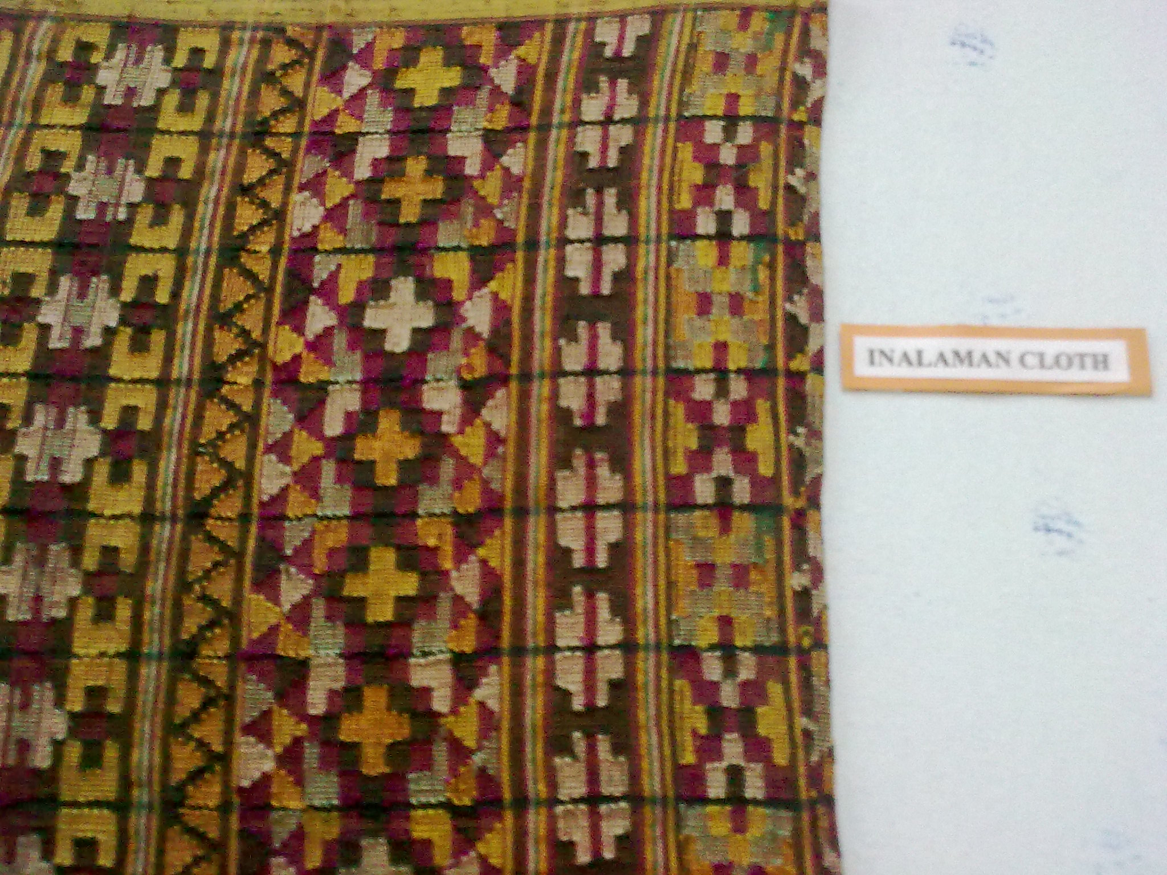
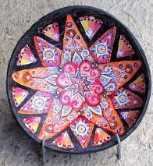
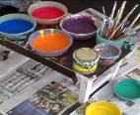
Mga Elemento ng Sining
KULAY—Finger painting ng mag-aaral ng Kids Ahoy, Mayo 2010 mula kay Z. P. Garcia
LINYA— Halaman ng San Francisco

HUGIS—Damit ng Yakan,Cagayan De Oro–” Inalaman at “Nutart” Philippine patterns ni Bernadette Solina. Larawan ng Yakan ni Z.P. Garcia at Nutart mula sa: http:www.nutart.blogspot.com
TEKSTURA—L: ”Self-portrait-too” Oscar Floirendo, mula sa http:www.manilaartblogger.com R: jeepney sculpture by Hope Christian HS grade 6 student, SY 07-08 mula kay Z.P. Garcia
Aralin 1: Ano ang Sining?

Ang sining ay nasa ating kapaligiran. Tumingin ka sa labas. Anong mga hugis at linya ang iyong nakikita?
Iguhit mo ang iyong nakita sa iyong papel.

Tayong lahat ay pintor.
Isinusulat ng pintor ang kanilang pangalan sa kanilang mga ipininta. Isinusulat din niya ang petsa.
Isulat mo ang iyong pangalan at Petsa sa papel.

Ang mga linya ay mabubuo sa pamamagitan ng pagdudugtong-dugtong sa mga tuldok.
Kopyahin sa kuwaderno at pagdugtungin ang mga tuldok.


May iba’t ibang uri ng linya. Ilarawan mo ang mga linya na iyong nakikita.
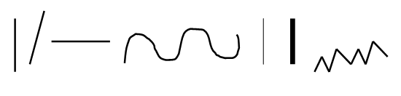

Gumuhit ng iba’t ibang linya. Gawin sa sagutang papel.

Mga Hugis

Ang hugis ay nabubuo kapag pinagtagpo ang dulo ng mga linya. Ito ay isang tuloy-tuloy na guhit na walang butas na bahagi.
Alin sa mga ito ang hugis?


Gumuhit ng mga hugis. Iguhit sa iyong papel.

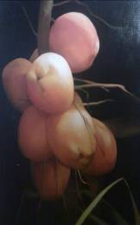
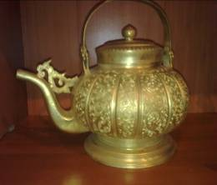
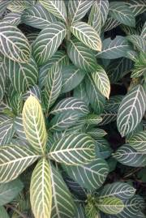
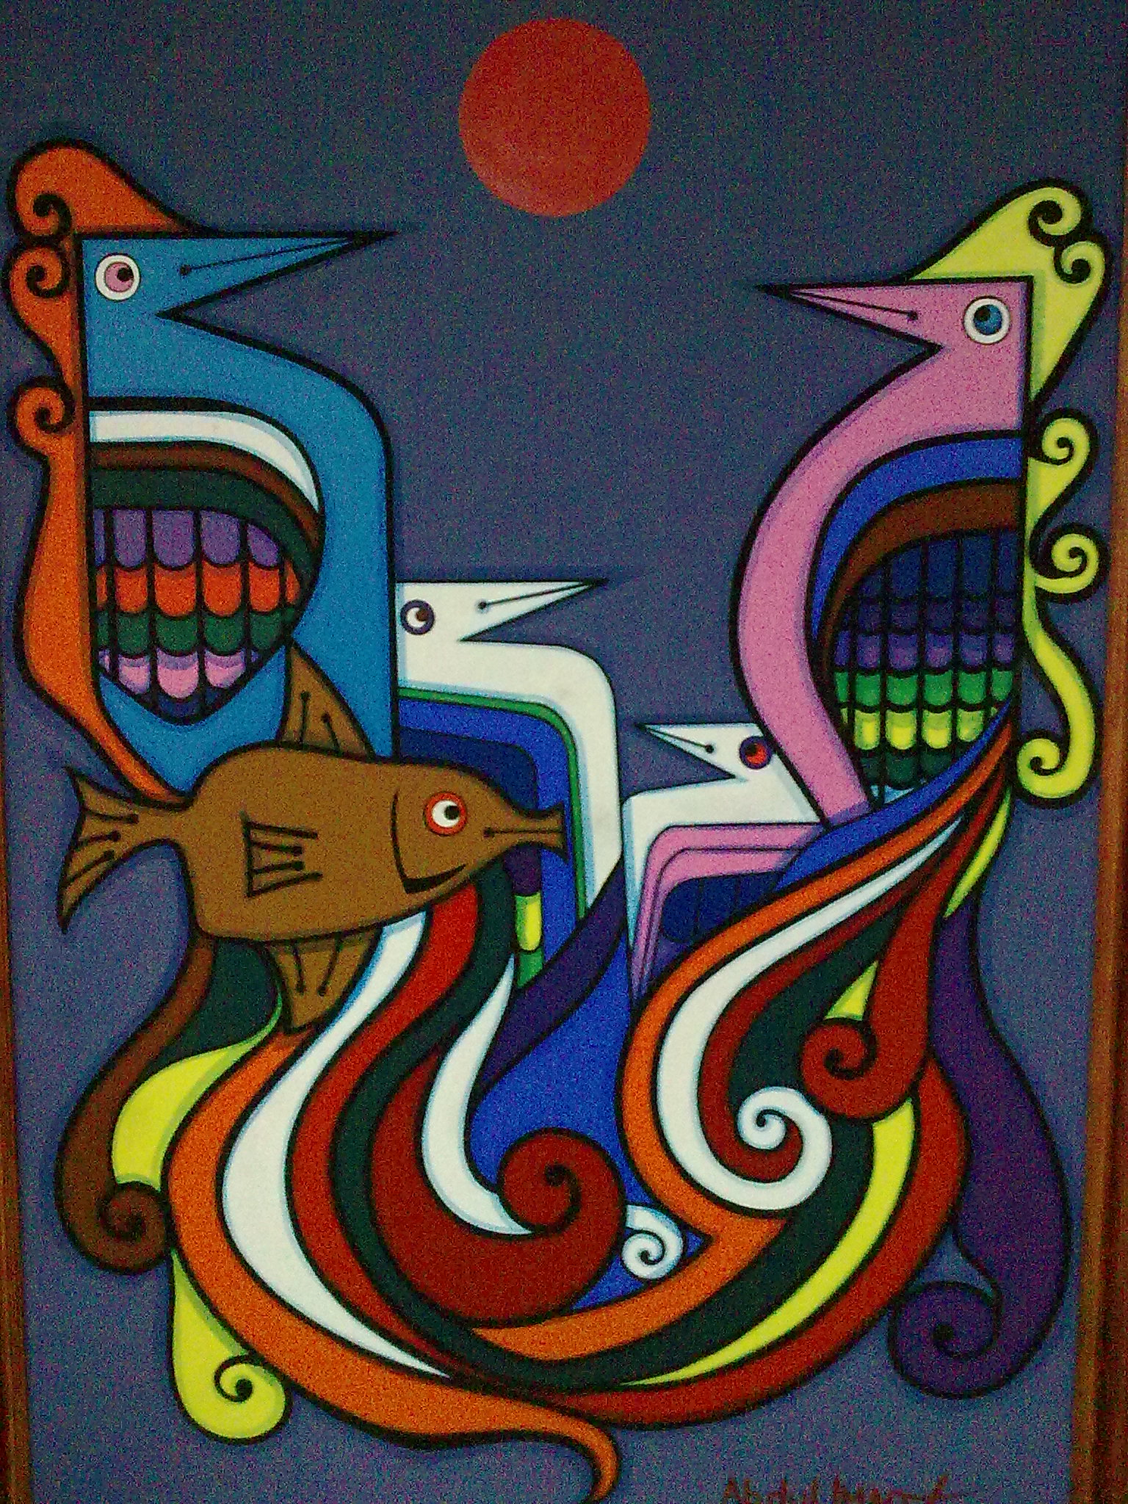
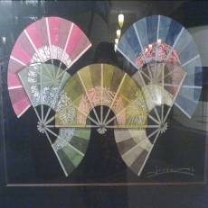
Anong mga hugis at linya ang iyong nakikita sa mga larawan?

(mula sa talatag ni Z. Garcia)
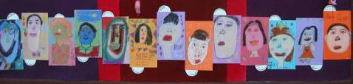
Mga Larawan

Larawan ng tao (mula sa Baitang 1,Hope Christian High school, SY 2005, mula kay:: Z.P. Garcia
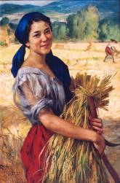
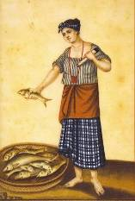
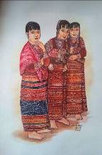

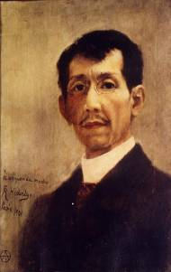
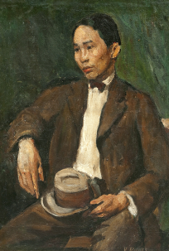
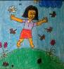
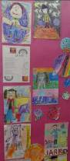
“Un india pescadora” o “ Babaeng Mangingisda sa India “ ni Damian Domingo
Galing sa: http://skyscrapercity.com
Dr Eleuterio Pascual Collection
“Mga Babaeng Bogobo” ni Bernadette Solina
“Palay Maiden” ni Fernando Amorsolo
mula sa: http://www.adenu1980.blogspot.com
Larawan ni Victorio Edades, 1928
mula sa: http://www.inquirer.net
Larawan ni Felix Hidalgo, 1901
mula sa: http://www.kulay-diwa.com
Iba’t ibang larawan mula sa Baitang 1 at 4, kuha ni Z.P. Garcia

Aralin 2: Ang Aking Mukha
at Katawan

Ang litrato ay larawan ng buong katawan ng isang tao o mukha ng tao mula ulo hanggang balikat.
Ang pagtingin sa litrato ay tulad din ng pagmamasid sa isang mukha. Makikita mo ang iba’t ibang bahagi nito.
Kaya mo bang iguhit ang iba’t ibang bahagi ng iyong mukha? Gawin sa iyong papel.
mata
mata
bibig
tainga
tainga
ilong

Kaya mo bang iguhit ang iyong larawan o ng ibang taong kakilala mo? Iguhit sa kuwaderno.

Huwag kalilimutang isulat ang iyong pangalan at petsa kung kailan iginuhit ang larawan.

Pangalan Petsa

Aralin 3: Larawan ng Buong Katawan

Iguhit mo ang larawan ng iyong buong katawan sa iyong kuwaderno. Ano ang suot mong damit?

Pangalan Petsa

Aralin 4: Iba’t ibang Taong Magkakasama: Ako,
Ang Aking Pamilya,
at mga Tao sa Paligid Ko

Naaalala mo ba nang iguhit ang iyong sarili at ang iyong buong katawan?
Magagamit mo ang mga kaparehong linya at hugis sa pagguhit ng larawan ng ibang tao. Gawin mong mas makapal o manipis o kaya ay mas mahaba o maikli ang linya na iyong gagamitin.
Gawin sa papel.

Ako (Sino ito?) (Sino ito?)
Gumuhit ng mga taong magkakasamang gumagawa ng gawain.Iguhit sa papel.

Ano ang masasabi mo sa iyong iginuhit? Sino-sino ang nasa larawan at ano-ano ang kanilang ginagawa?

Aralin 5: Mga Hayop sa Pilipinas

Maaari kayong gumuhit ng mga hayop at halaman sa pamamagitan ng mga linya at hugis.
Gumuhit ng hayop gamit ang mga linya at hugis sa hiwalay na papel.

Aralin 6: Mga Halaman sa Pilipinas

Maaari kang gumuhit ng mga halaman sa pamamagitan ng mga linya at hugis.
Gumuhit ng mga halaman na makikita mo sa paaralan, sa bahay, at sa pamayanan sa iyong papel.

Ano-anong hugis ang makikita mo sa mga larawan?
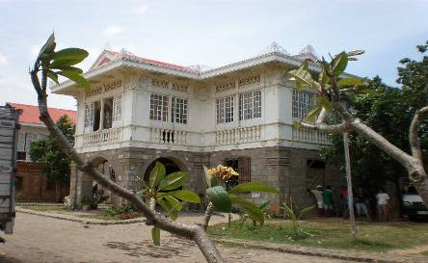
Isa sa mga pinangangalagaang bahay na gawa sa bato (bahay na bato) sa Bagac, Bataan

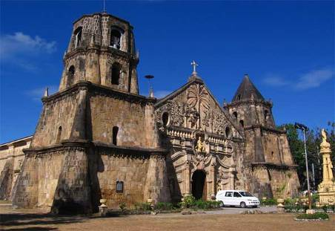
Ang Simbahan ng Miag-ao sa Iloilo, isa sa mga pamanang lugar
sa Pilipinas na kinilala ng UNESCO (mga larawan mula sa talatag ni Z. P. Garcia)

Aralin 7: Mga Bahay sa Pilipinas

Nakatira tayo sa iba’t ibang uri ng bahay.
Ang ilan ay malaki, ang iba ay maliit.
Ang ilan ay gawa sa kahoy at kawayan at ang iba ay gawa sa bato.
May mga bahay na nakatayo sa lupa, sa gilid ng kalsada, at kahit sa ibabaw ng tubig.
Paano mo ilalarawan ang inyong bahay?
Iguhit ito sa iyong papel.

Ilarawan ang iyong iginuhit.

Aralin 8: Mga Bahay at mga Gusali
sa Aking Pamayanan

Mayroon ding iba’t ibang uri ng gusali, katulad ng simbahan at paaralan.

Iguhit ang ilang gusali o mga bagay na nakikita mo sa inyong pamayanan sa kuwaderno.

Ano-ano ang nakikita mo sa iyong paligid?
Espasyo

Sa mga bahay at gusali, maging sa sining ay may positibo at negatibong espasyo.

Ang positibong espasyo ay isang lugar na may laman.
Ang espasyo na kinaroroonan ng puso ay ang positibong espasyo.

Ang negatibong espasyo ay isang lugar na walang laman.
Ito ay halimbawa ng negatibong espasyo. Wala itong laman.

Ang espasyong nasa gitna ng bahay at gusali ay mga negatibong espasyo.

Kaya mo bang iguhit ang mga gusali sa iyong pamayanan? Gawin sa iyong kuwaderno.

